需求分析：首先通过能量珠占领来获得积分的，积分高者获得胜利的游戏规则，我们可知并不需要武器发射弹珠，其次由于是回合制，更不需要考虑两架机器的碰撞等问题，所以轻量化非常重要。用较为轻便的底盘来提高机器的机动性，放便直角旋转使用常用的麦轮。抓手由于既要抓取能量球，还要抓取能量仓所以需要灵活度更强的抓手，甚至我们可以将抓手可以在两个方向上移动（详情见图1），机械臂呢可以比台子多高一些而不是仅仅高一点，从正上方放更稳，不易滑落。为了方便抓取可以将能量球和能量仓整齐摆放（图二）。云台作为方便抓取旋转，依然需要添加，同时为了减轻质量云台也要轻量化用镂空铝板等，尽量讲底板等用一定镂空，而且在平地上对于减震等方面要求也可以降低，所以在这些方面进行减材减量。

模块设计：

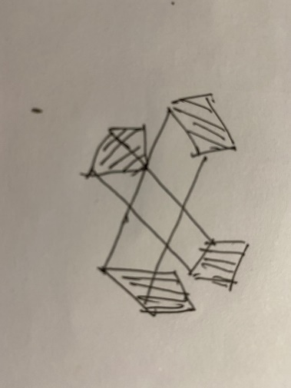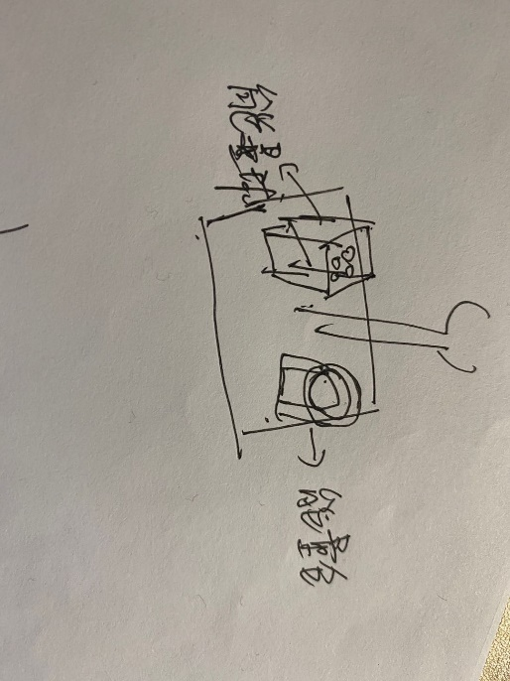

（图一） （图二）